Вклад фермеров в сельское хозяйство Удмуртии
Производство продукции растениеводства (по предварительным данным), тыс.тонн
Все категории |  | Фермеры и ИП
626,0 | 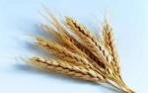 | 83,9
393,0 | 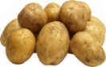 | 75,9
115,8 | 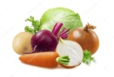 | 6,4
На начало года в республике зарегистрировано 1065 крестьянских (фермерских) хозяйств и индивидуальных предпринимателей. Ими обрабатывается более 136 тыс. га посевных площадей (седьмая часть посевных площадей республики).
Производство продукции животноводства (по оперативным расчётам)
Все категории |  | Фермеры и ИП
183,8  тыс.тонн | 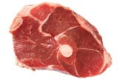 | 2,1  тыс.тонн
1083,8  млн.шт. | 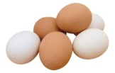 | 1,6  млн.шт.
829,2  тыс.тонн | 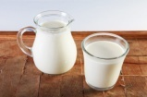 | 46,9  тыс.тонн
Фермерские хозяйства производят мясо, молоко, яйца, шерсть, зерновые культуры, картофель и овощи. Доля продукции фермеров за прошедший год составила 5,5% от общего объема валовой продукции сельхозпроизводителей республики.
С 2019 года в рамках регионального проекта по поддержке фермерства и сельхозкооперации Министерство сельского хозяйства и продовольствия Удмуртской Республики проводит конкурс на получение грантов «Агростартап». Все победители реализовывают свои бизнес-проекты и сегодня: закупают мясное и молочное поголовье крупно-рогатого скота, технику для обработки земли, заготовки корма. Своим трудом и активной жизненной позицией наши фермеры доказывают наличие большого потенциала развития бизнеса на селе.

